***Titlul proiectului***: ICFproVIP – International Classification of Functioning, Disability and Health for Visually Impaired People

**Tipulproiectului :** Parteneriat de tip Leonardo da Vinci – 2009 – 2011

***Număr de referință* :** LdV/PAR/2009/09

**Sursa de finațare :** proiect finanțat prin Programul Învățare pe tot parcursul vieții al Uniunii Europene

**Valoarea totală a proiectului :** 25.000 de Euro reprezentând cheltuieli de mobilitate

**Scurtă descriere proiect :**

Parteneriatul s-a realizat în scopul învăţării şi implementării CIF care este o clasificare  
internaţională în domeniul sănătăţii, aprobată de către Organizaţia Mondială a Sănătăţii. Organizaţia Visio din Olanda a organizat un curs de două zile unde a fost prezentat modelul profilului vizual al CIF, pe care l-am adaptat propriilor noastre nevoi.

A urmat testarea versiunii adaptate a modelului  
oferit, pe un număr de minim 8 cursanţi din cadrul fiecărei instituții. Au avut loc de asemenea schimburi de cunoştinţe şi experienţe între partenerii specializaţi în (re)abilitarea copiilor/adulţilor cu deficienţe de vedere, din Germania, România, Franţa, Bulgaria, Irlanda, Olanda şi Danemarca, cu privire la implementarea structurii CIF în instituţia noastră. Experiențele și rezultatele noastre au fost prezentate la conferința de la Copenhaga din ianuarie 2011 și au fost difuzate pe pagina de start Enviter: www.icfprovip.enviter.eu, la conferințele ICEVI, colegilor noştri, autorităţilor locale cu care am colaborat, etc.

**Partneri** :

1. Institute for the Blind and Partially Sighted, IBOS, Hellerup, Copenhagen, Demark – coordoonator de proiect

2. Berufsfoerderungswerk Dueren gGmbH, Germany – partener

3. National Rehabilitation Centre for the Blind, Plovdiv, Bulgaria – partener

4. Liceul pentru Deficienti de Vedere, LDV, Cluj-Napoca, Romania

5. Royal Dutch Vision, the Netherlands

6. Institut Montéclair, Angers, France

7. NCBI, Dublin, Ireland

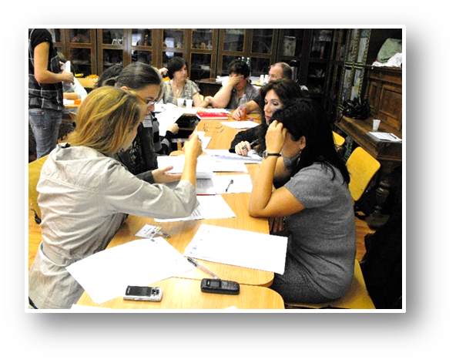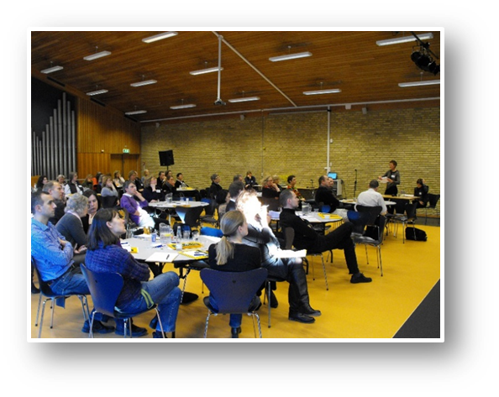**Poze relevante din perioada de implementare :**

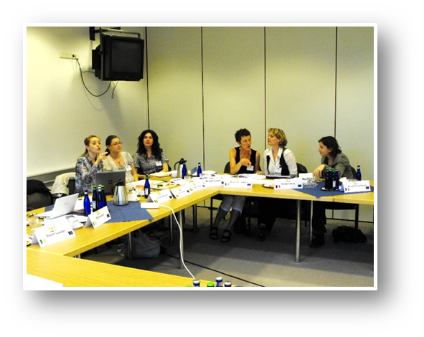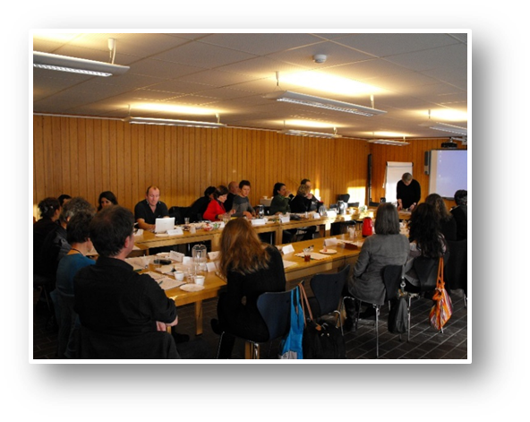 **Întîlniri în cadrul proiectului cu scopul învăţării şi implementării CIF care este o clasificare  
internaţională în domeniul sănătăţii, aprobată de către Organizaţia Mondială a Sănătăţii**

**Perioada de implementare : August 2009 – Iulie 2011**

**Rezultatele obținute :**

* Versiuni adaptate ale cursului olandez pe CIF, având ca grup ţintă specialişti care lucrează cu persoanele cu deficiențe de vedere în activităţi de consiliere, instruire și predare.
* Raport de evaluare privind parteneriatul și procesul de testare a cursurilor.
* Suport de curs cu elementele de bază ale CIF adaptat pentru cadrele didactice din școală și instituțiile pentru copii cu deficiențe de vedere.
* Raport Național de Cercetare despre CIF realizat în fiecare țară parteneră.
* Crearea unui logo, și a postarea pe internet a informațiilor.
* 6 întâlniri între partenerii din proiect, pe teme CIF, incluzând un curs de două zile la institutul Visio, Olanda.
* Adaptarea cursului, testarea și evaluarea personalului de la celelalte șase instituţii.
* Unele instituţii au efectuat şi vizite de studiu, bilaterale.
* conferință finală în Copenhaga, Danemarca.
* Diseminarea rezultatelor, de exemplu prin integrarea paginii ICFproVIP pe forumuri relevante: Enviter www. icfprovip.enviter.eu.
* Prezentarea rezultatelor în cadrul reuniunilor Enviter, Conferința ICEVI, Pregătirea Personalului Didactic, etc.

**Site – ul proiectului :** http://www.europeansharedtreasure.eu/detail.php?id_project_base=2009-1-DK1-LEO04-00669